МУ «ОДО Ачхой-Мартановского муниципального района»
Муниципальное бюджетное дошкольное образовательное учреждение
«ДЕТСКИЙ САД № 1 «СКАЗКА» С. АЧХОЙ-МАРТАН»
АЧХОЙ-МАРТАНОВСКОГО МУНИЦИПАЛЬНОГО РАЙОНА
(МБДОУ «Детский сад № 1 «Сказка» с. Ачхой-Мартан»
Ачхой-Мартановского муниципального района)

МУ «ТIехьа-Мартанан муниципальни кIоштан ШДО»
ТIЕХЬА-МАРТАНАН МУНИЦИПАЛЬНИ КIОШТАН
муниципальни бюджетни школазхойн учреждени
«ТIЕХЬА-МАРТАНАН ЮЬРТАН № 1 ЙОЛУ БЕРИЙН БЕШ «СКАЗКА»
(ТIехьа-Мартанан муниципальни кIоштан МБШДУ
«ТIехьа-Мартанан юьртан № 1 йолу берийн беш «Сказка»)

Исх.12
от 30.12. 2019г.

ОТЧЕТ
о проделанной работе за декабрь 2019г.

Отчёт подготовила
старший воспитатель
МБДОУ «Детский сад № 1 «Сказка» с. Ачхой-Мартан» Дубаева А.И.

2019г.

04.12.2019г. в ДОУ был проведен открытый просмотр ООД по речевому развитию во 2 младшей группе №1 «Утята» на тему: «Лесные звери». Открытый просмотр провела воспитатель Ташаева А.Х. Воспитатель провела ООД методически правильно, четко прослеживалась ею тема и цель. Выделены конкретно те задачи, которые реализовывались на протяжении всего занятия.
Организационный момент преследовал также цель сформировать устойчивое представление детей о поведении и образе кошки и волка, достижение взаимопонимания и сплоченности. Установление положительного эмоционального фона.
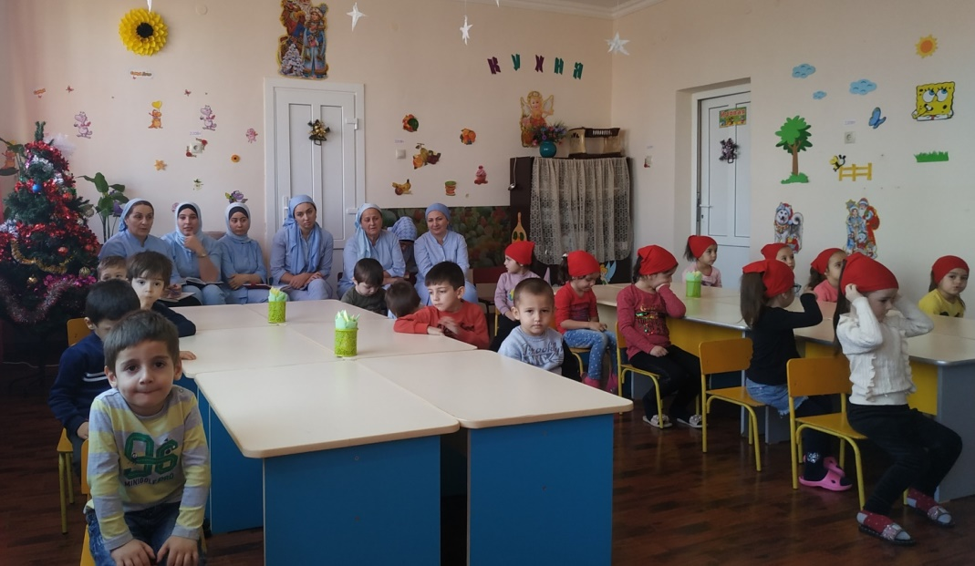

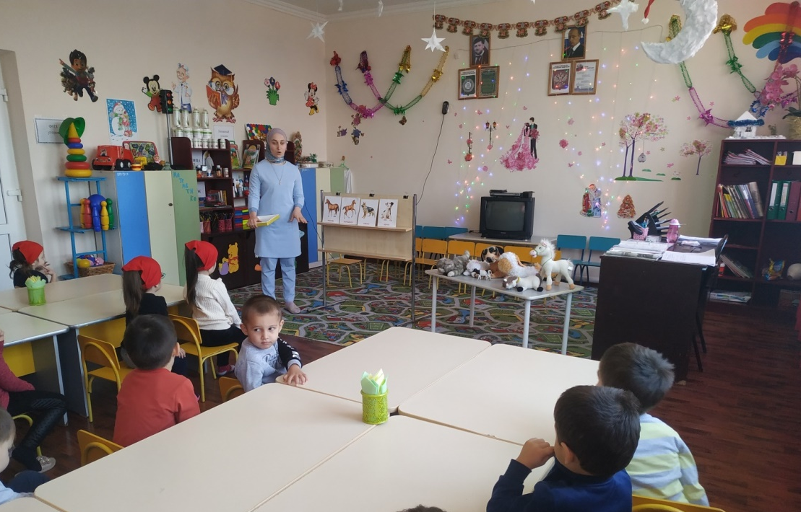

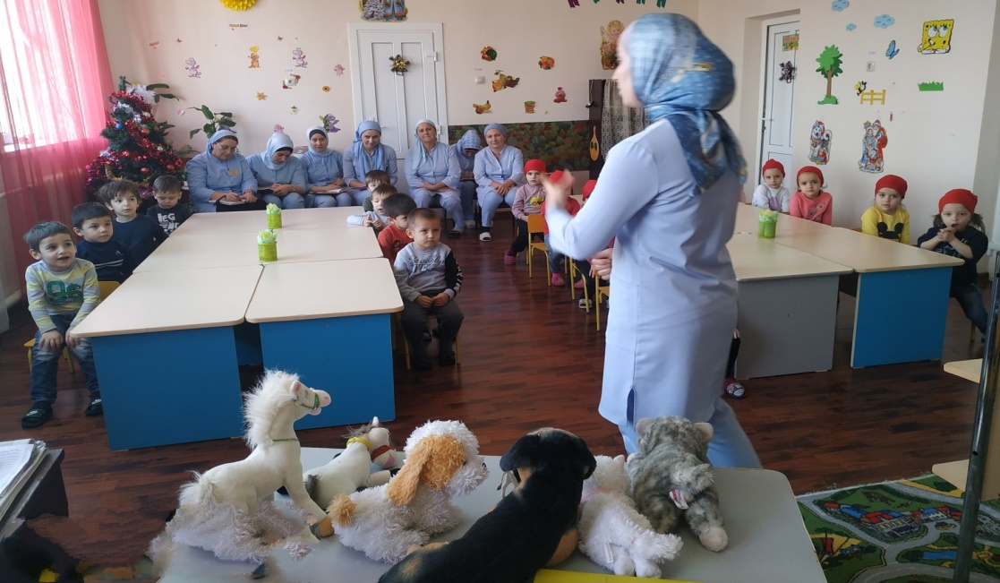

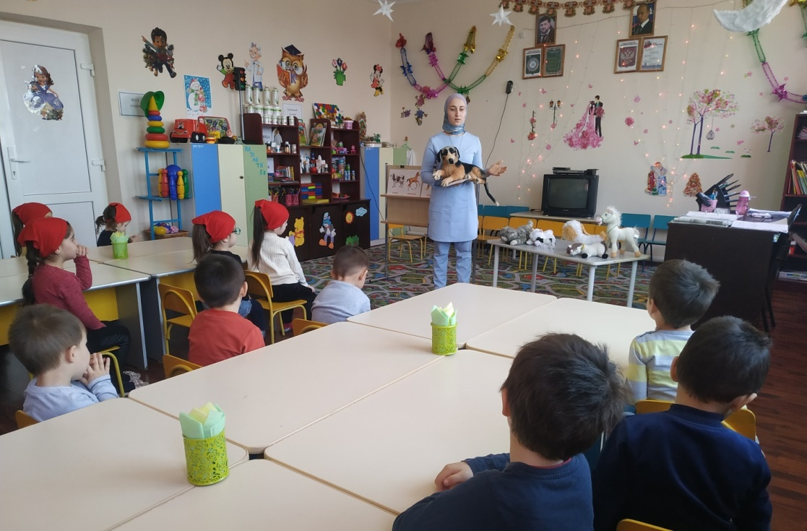

11.12.2019г. в ДОУ был проведен открытый просмотр ООД по речевому развитию во 2 младшей группе №2 «Котята», воспитатель Татаева А.Х. Воспитатель подготовила материал, соответствующий данной теме ООД, приготовила необходимое оборудование. ООД началась по расписанию, и была закончена с соответствием методике. Воспитатель использовала интересную информацию на ООД и эта информация была достаточна и доступна детям. У детей не наблюдалось утомление, они были активны на всем протяжении ООД.
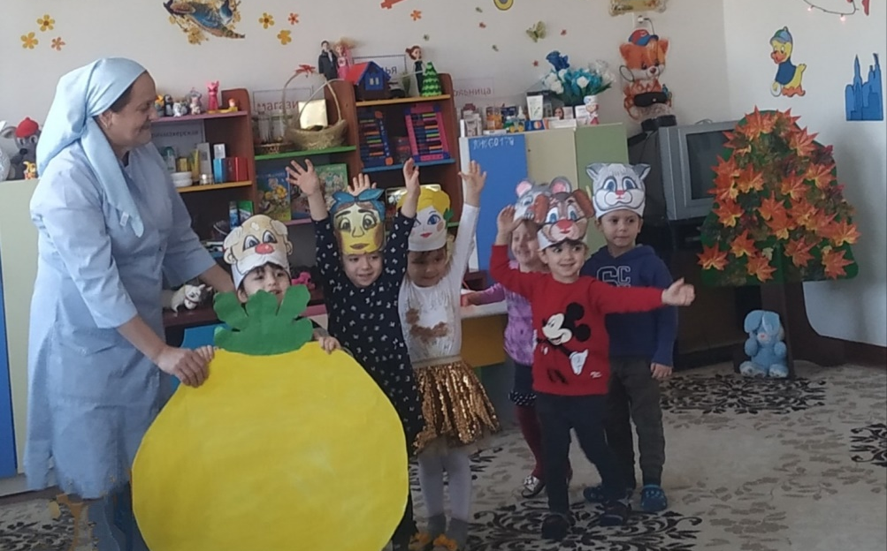
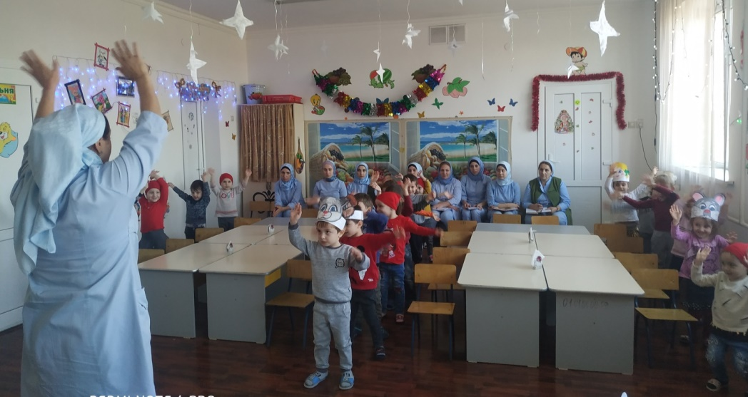
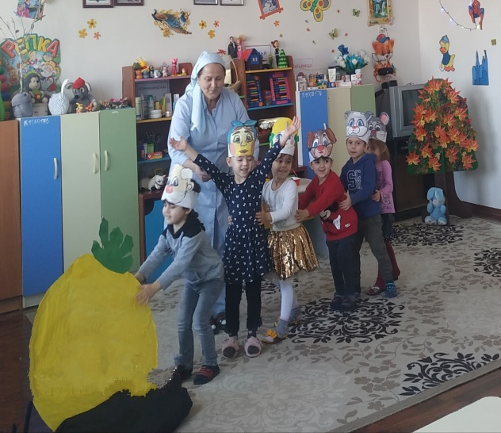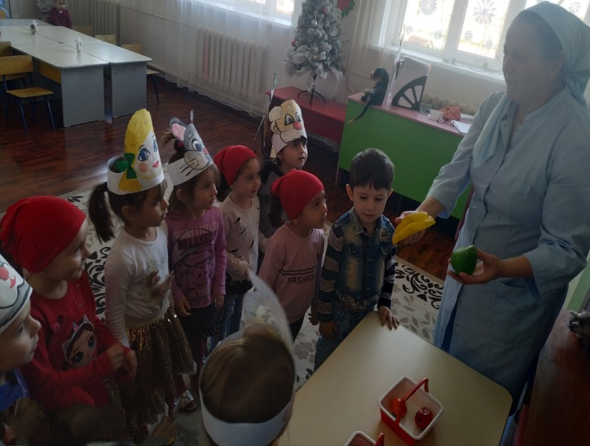
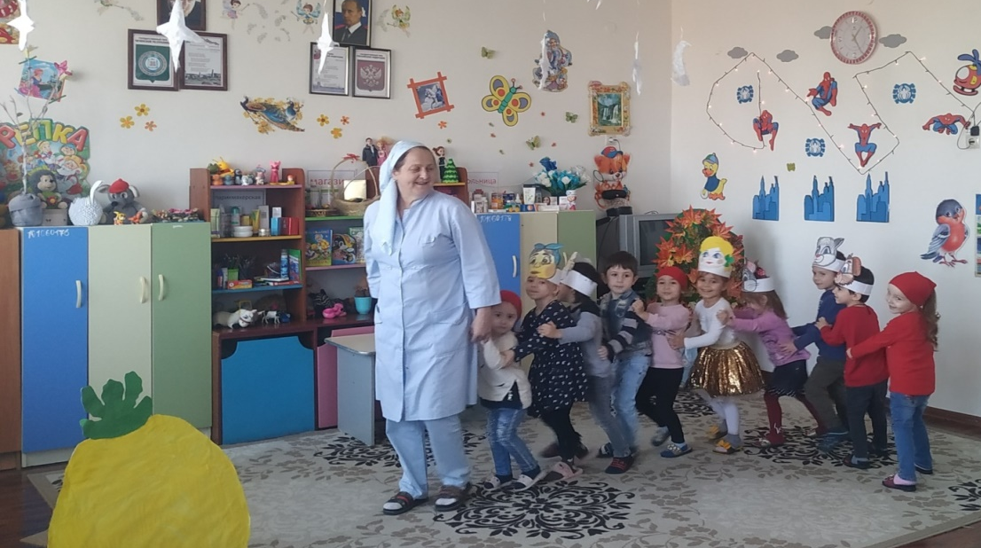
09.12.2019г. в нашем ДОУ прошли мероприятия, посвященные Дню Героев Отечества. Воспитатели старших групп подготовили книжно-иллюстрированную выставку «Герои России, вчера и сегодня». Воспитатели старших групп провели тематические беседы в группах «Герои России» о защитниках Отечества от Александра Невского до наших дней, которая, несомненно, оставила неизгладимый след в детской душе.
Вспоминали в этот день и героев ВОВ, воинов – афганцев, а также героев мирных дней. Все участники мероприятий пришли к выводу, что героями не рождаются, ими становятся, и, значит, у каждого есть возможность в будущем стать Героем России.
Воспитатели всех групп ДОУ провели организационную образовательную деятельность по художественно-эстетическому развитию на темы: «Герои Отечества», «Тяжёлая техника Российской Армии»:

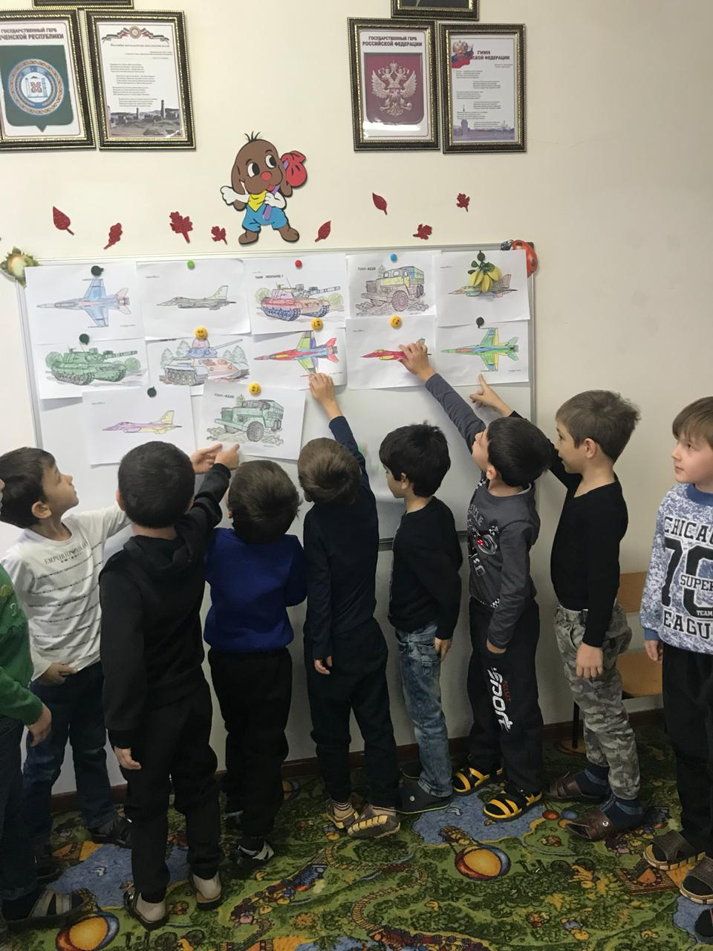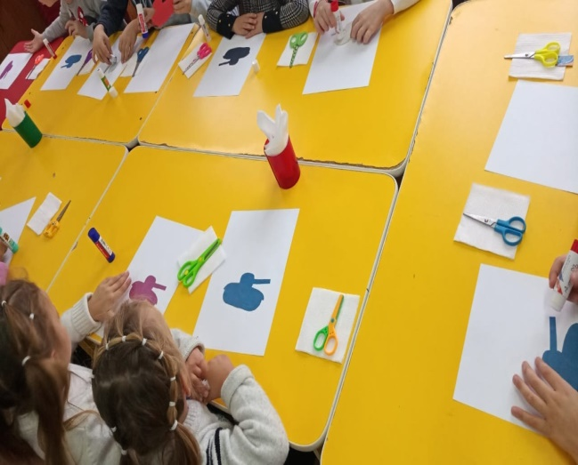
12.12.2019 г. празднуется важнейший из государственных праздников — День Конституции Российской Федерации. Конституция России является прочным фундаментом демократичного развития великого государства. Важно то, что в ней описаны не просто какие-нибудь законы и правила, документ реально применяется и работает. В этот день в ДОУ было проведено ряд мероприятий. В уголках для родителей были размещены информационные материалы о Дне Конституции РФ.
В старших возрастных группах были проведены познавательные беседы с детьми об основном законе России, государственных символах с использованием иллюстраций и фотографий. Цикл бесед: «Мы – граждане России» «Я – гражданин России», «Я имею право», «Я не должен».
Целью и задачей по проведению тематических бесед являлось:
-формировать правовую культуру старших дошкольников;
-развивать нравственные представления;
-учиться рассуждать, сопоставлять, делать выводы;
-воспитывать чувство самоуважения и уважения к другим людям.
Результат: у детей формируется гражданская личность, сочетающая в себе развитую нравственную и правовую культуру.
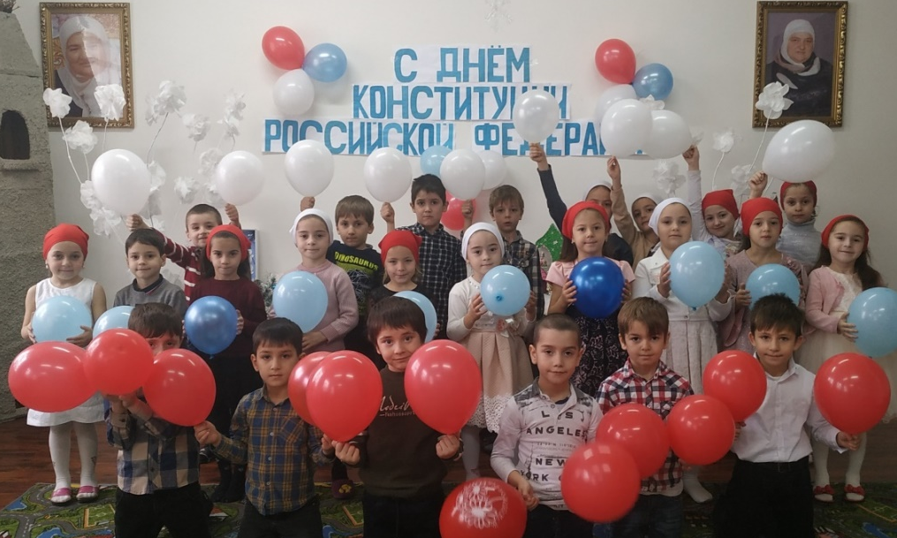
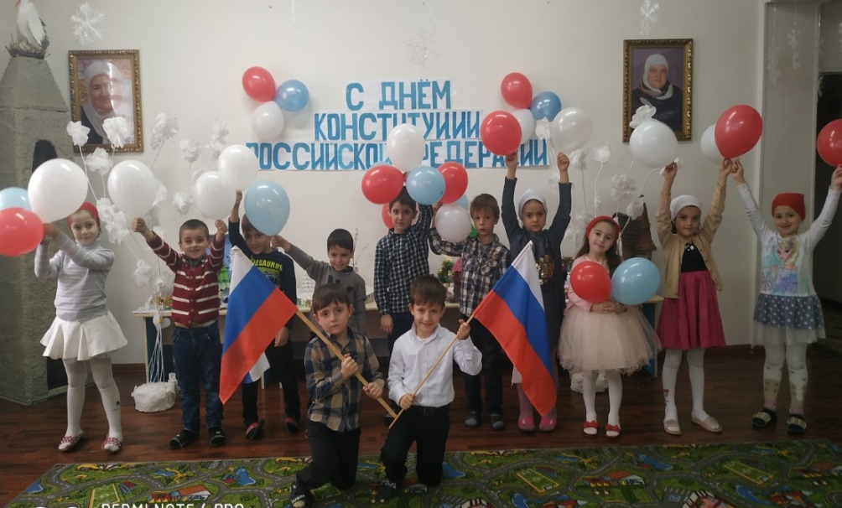
Воспитатели всех возрастных групп ДОУ провели с детьми ООД по художественно-эстетическому развитию на темы: «Российский флаг», «Триколор России»:
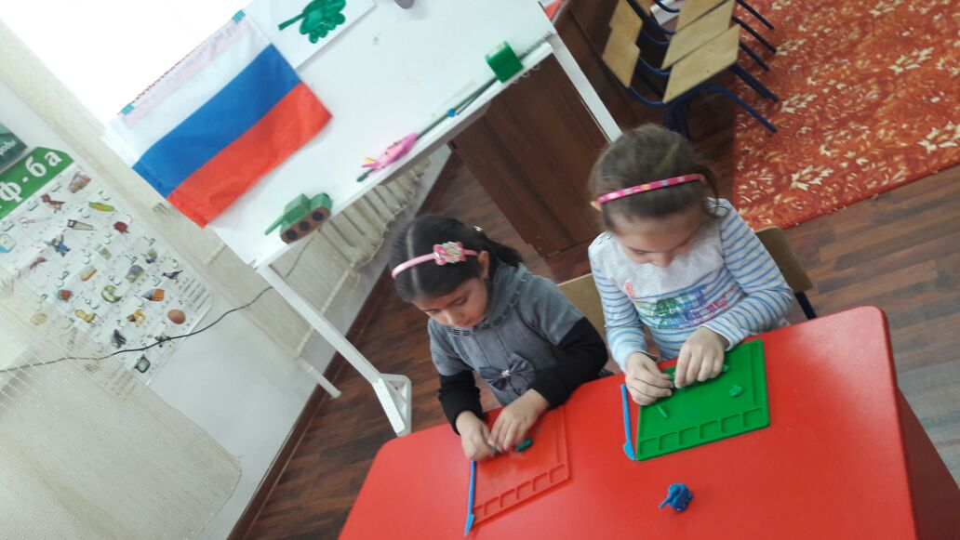
12.12.2019г., в рамках реализации ЕК по духовно - нравственному воспитанию и развитию подрастающего поколения, воспитателями старших и средних групп была организована экскурсия по селу Ачхой-Мартан. Воспитатели с детьми посетили местную мечеть им. Б-Х.Белхороева.

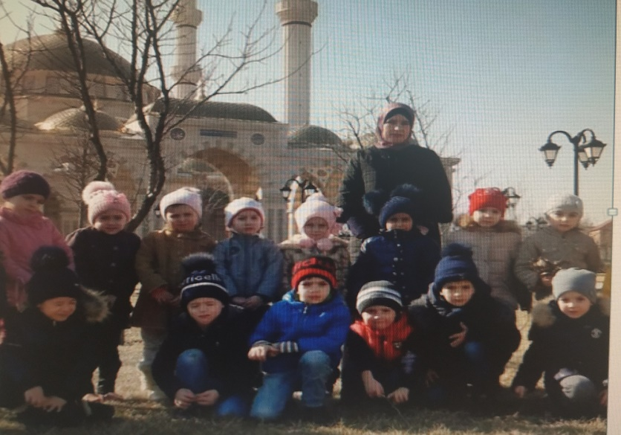
В течении месяца старшим воспитателем Дубаевой А.И.были проведены: семинар-практикум «Формирование связной речи дошкольников» и консультации: «Формы работы с родителями», «Организация и проведение утренников в детском саду».
20.12.2019г. в МБДОУ «Детский сад №1 «Сказка»
была организована выставка детских рисунков: «Зимняя сказка» выполненных совместно с родителями. Рисунки были выполнены карандашами, красками, гуашью с применением различных метод рисования. Родителям очень понравилась эта идея, они загорелись духом соперничества, хоть это и не был конкурс, но все постарались. После завершения выставки, рисунки были использованы в оформлении детского сада к новогодним утренникам. Руководитель детского сада Арсамекова Э.С. выразила большую благодарность родителям за участие в выставке.

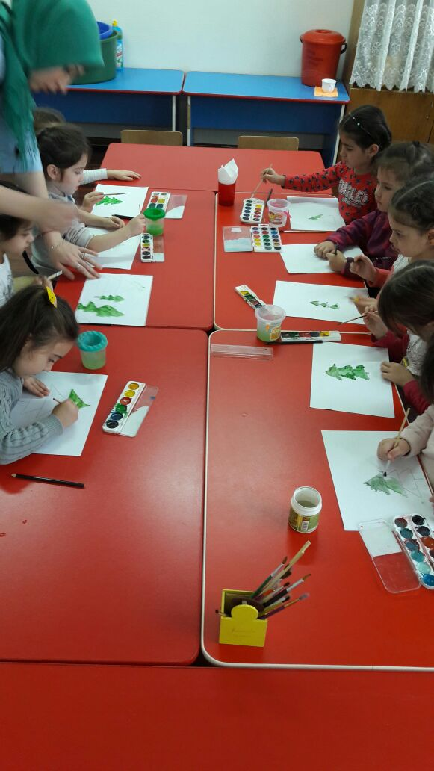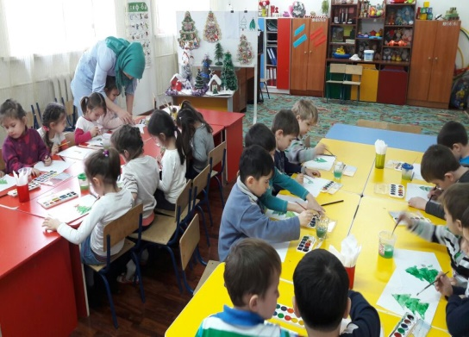

24.12.2019г. в детском саду провели конкурс «Новогоднее оформление групп». В конкурсе приняли участие все возрастные группы. Жюри оценивало оформление групп, эстетику, оригинальность и самостоятельное творчество работников.
По результатам конкурса были выделены следующие группы, занявшие призовые места:
- 1-е место - старшая группа № 1 «Непоседы» воспитатели Хатуева Р.Д. и Ташаева А.Х.
- 2-е место разделили между собой – 2 младшая группа №1 «Утята» воспитатель Мусаева З.С. и Эльдерханова П.Т. и 2 младшая группа №2 «Котята» воспитатели Татаева А.Х. и Исмаилова М.Т.;
- 3-е место - средняя группа №2 «Зайчата» воспитатели: Майрабиева Б.Л. и Ахмурзаева Ш.А. Победителям были вручены памятные сувениры.

26 и 27.12.2019г. , в рамках реализации ЕК по духовно - нравственному воспитанию и развитию подрастающего поколения и по плану воспитательно-образовательной работы в ДОУ прошли новогодние утренники.
Новый год для каждого из нас- это ожидание волшебства, яркие эмоции, запах мандарин и чудесное настроение... И сколько бы тебе не было лет, эти ощущения не меняются! Коллектив нашего детского сада постарался
создать для наших детей сказочную атмосферу праздника. К Новому году
зал д/с был ярко украшен новогодними картинками, гирляндами, мишурой. Оформлена сцена и стены зала. Были поставлены и украшены новогодние ёлки.
Праздник про шёл на высоком уровне. Дети и родители остались довольными. Первыми к нарядно украшенной ёлке пришли самые маленькие ребятишки младших групп. К малышам приходили персонажи из сказок - Дед Мороз, Снегурочка, Снеговик и многие персонажи из любимых сказок ребятишек, которые хотели вместе со всеми встречать Новый год и веселили всех гостей играми и забавами.
С главными героями праздника – Дедом Морозом и Снегурочкой малыши с удовольствием пели, читали стихи и танцевали.
Шутки,песни,танцы,весёлый смех звучали повсюду в эти праздничные дни.
В конце мероприятия был организован танец «Лезгинка», где дети приглашали своих родителей. В завершении праздничного мероприятия Дед Мороз и Снегурочка раздали детям новогодние подарки.
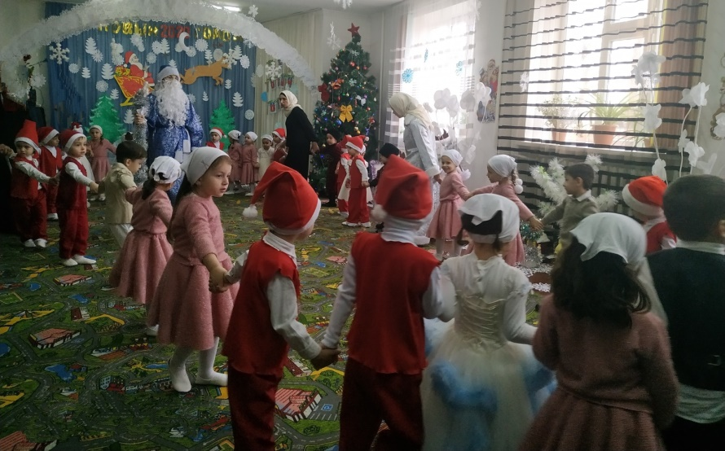

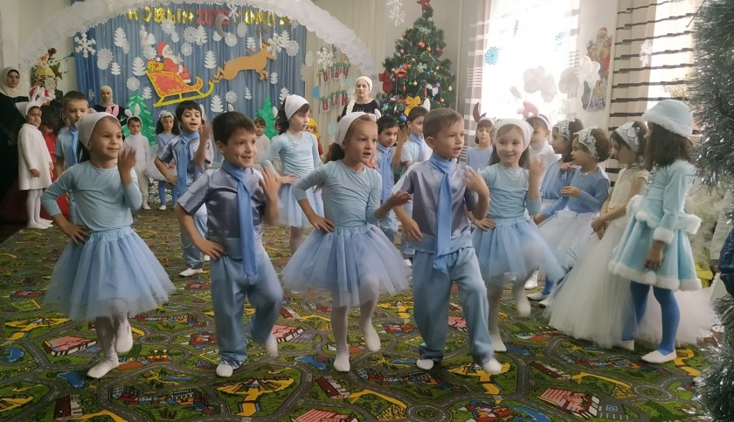
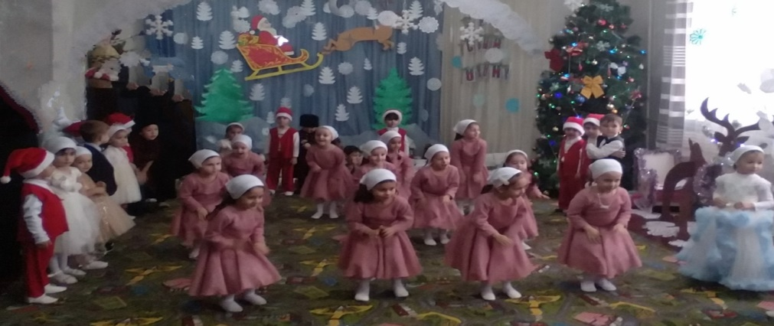
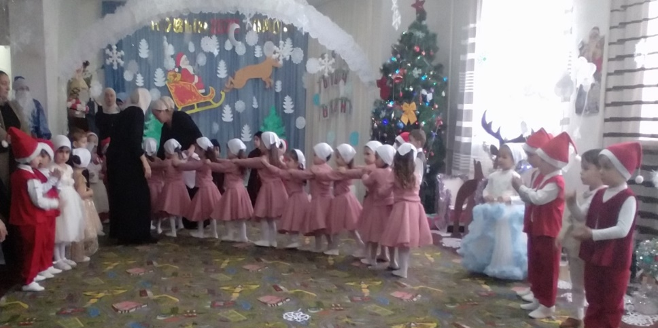
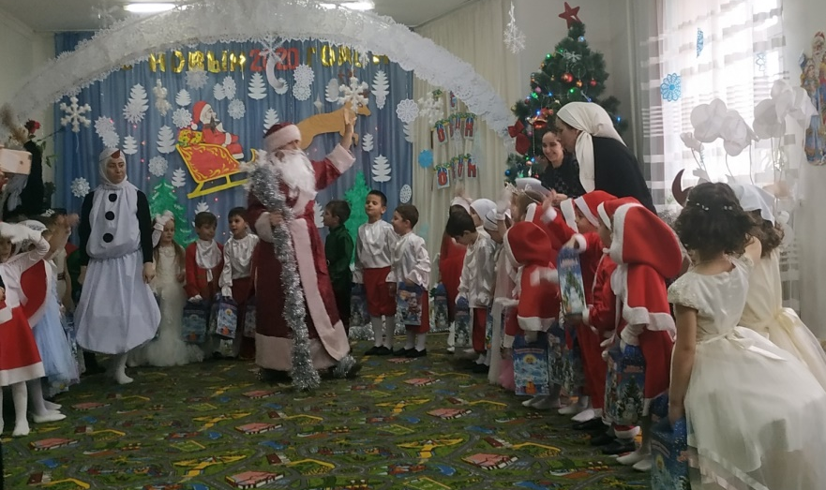
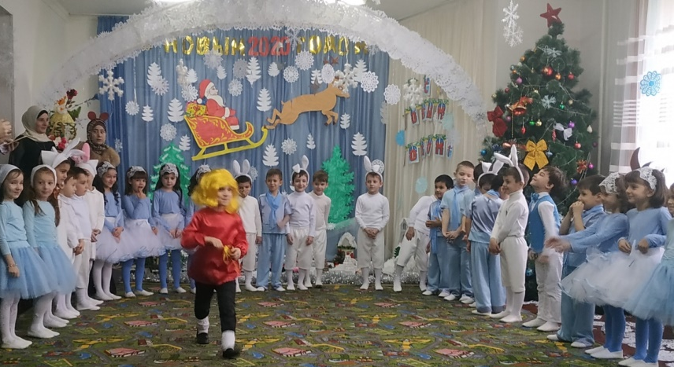
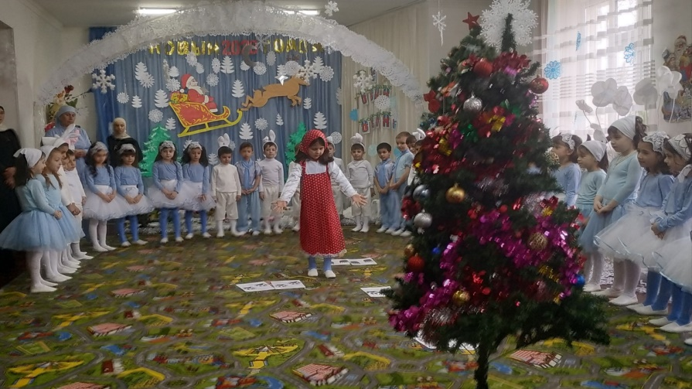
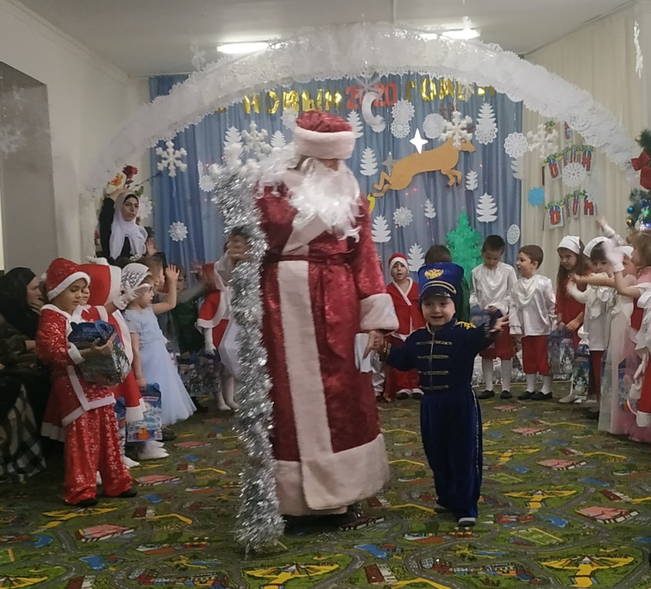
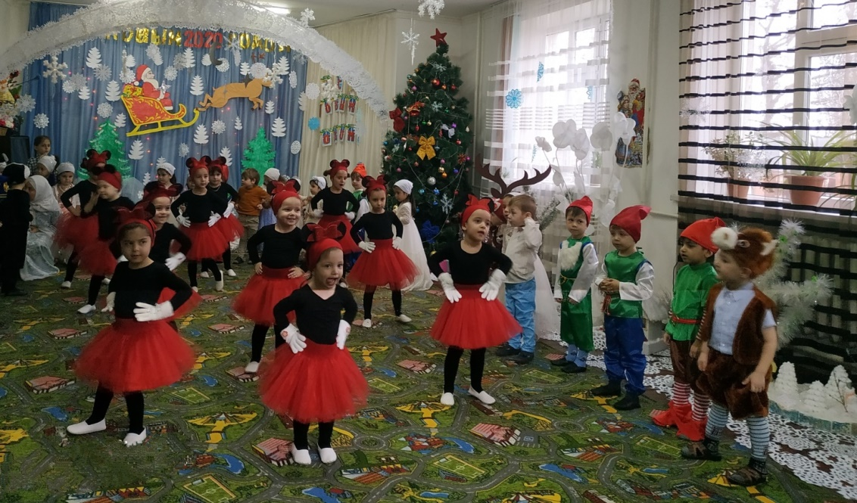
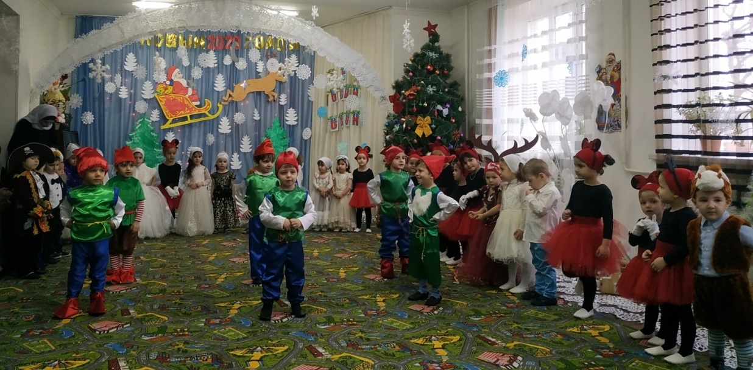
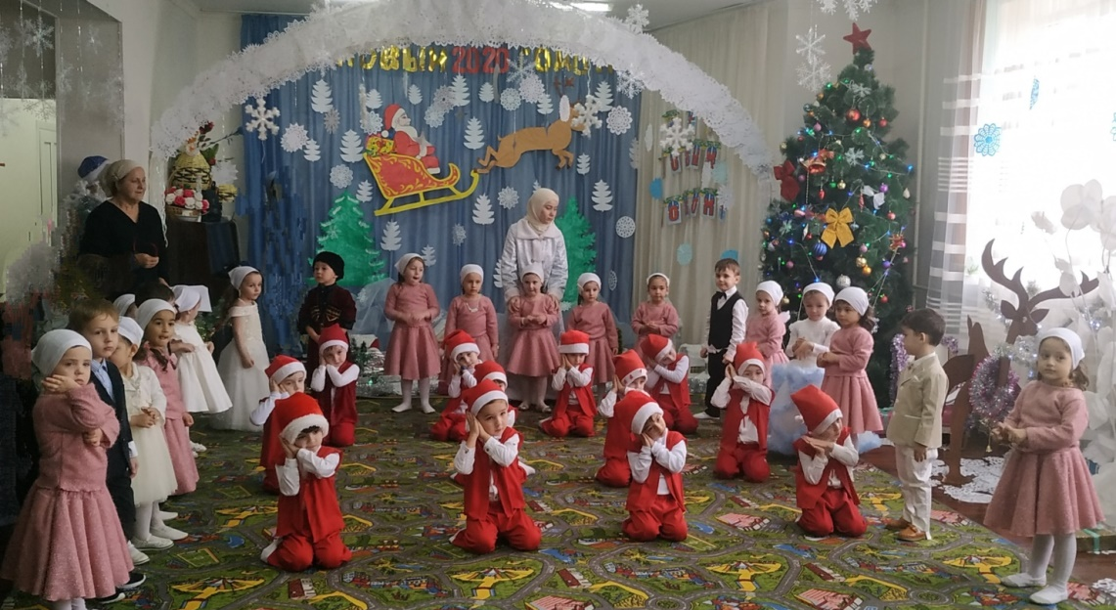

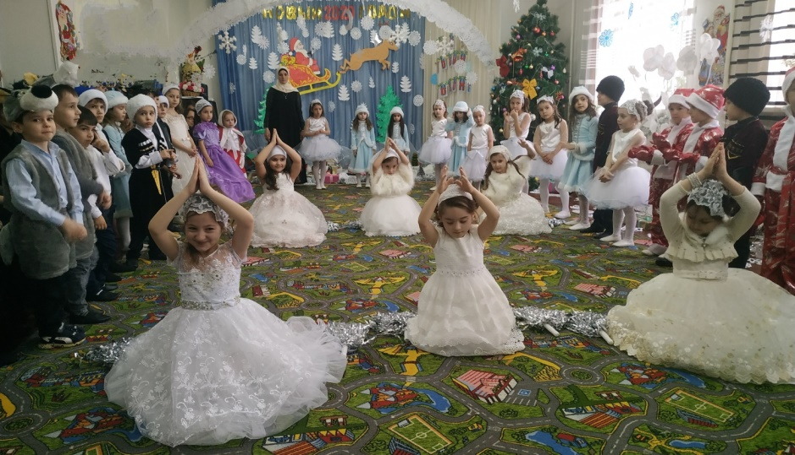
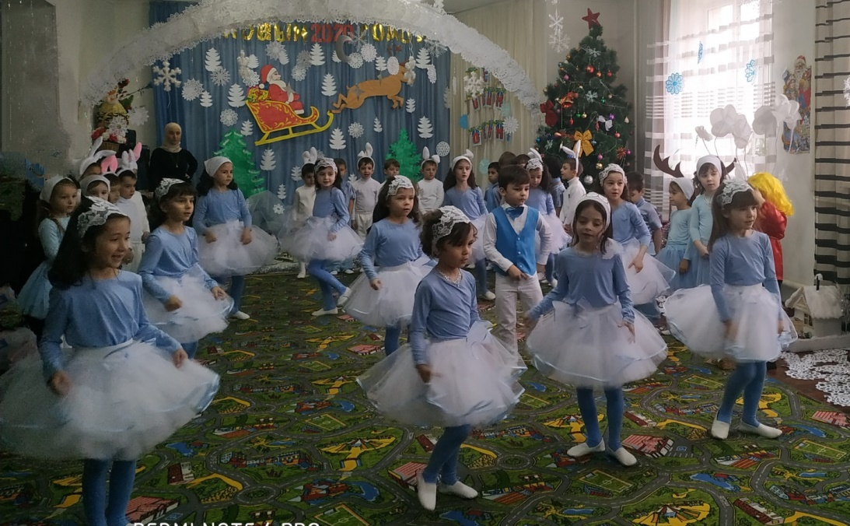
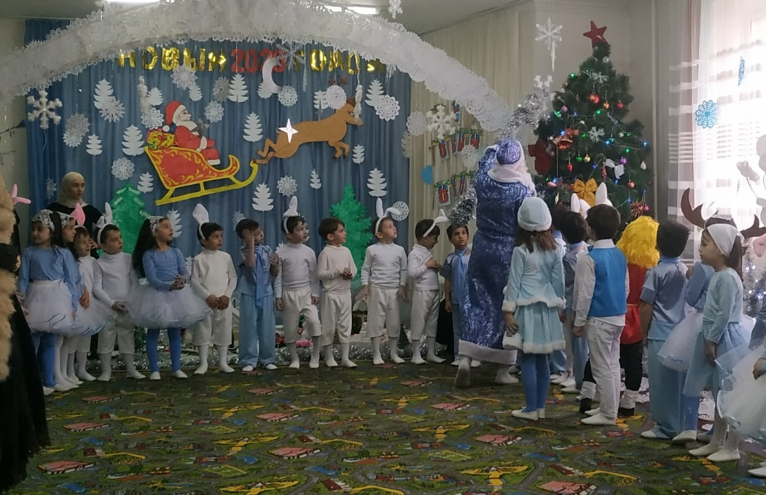
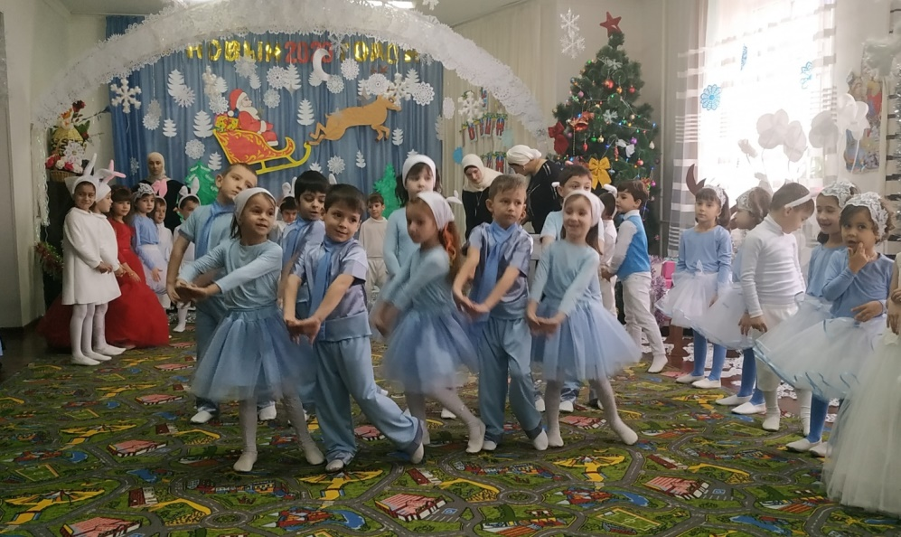
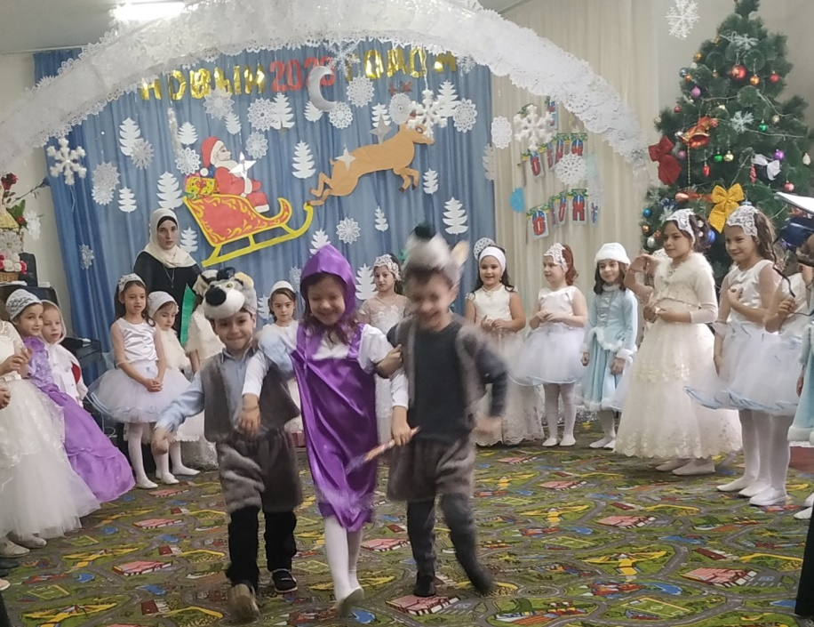

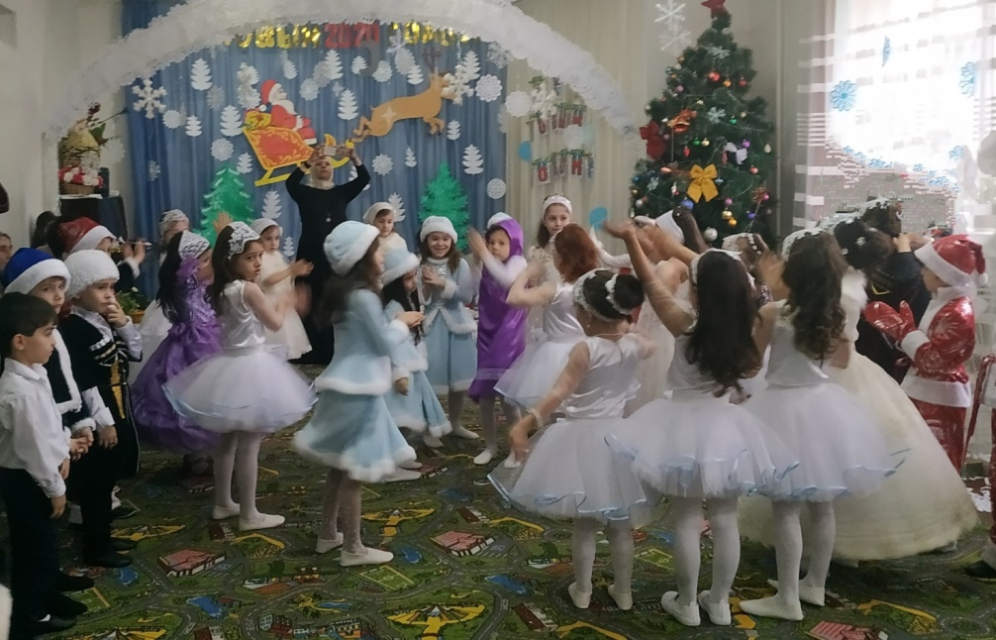

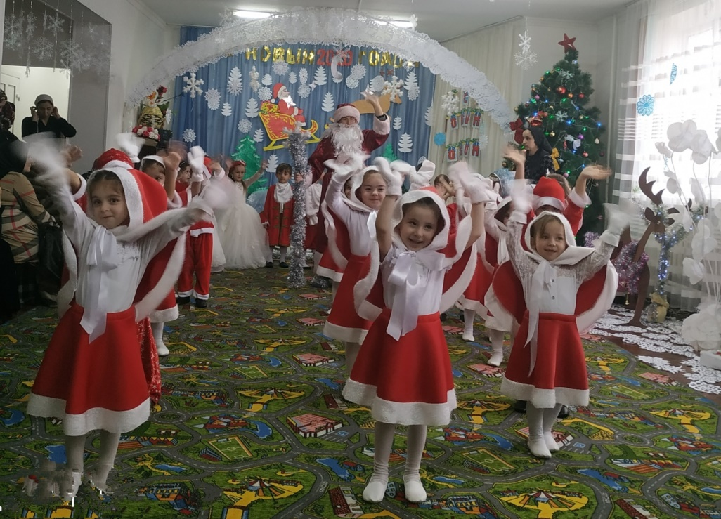

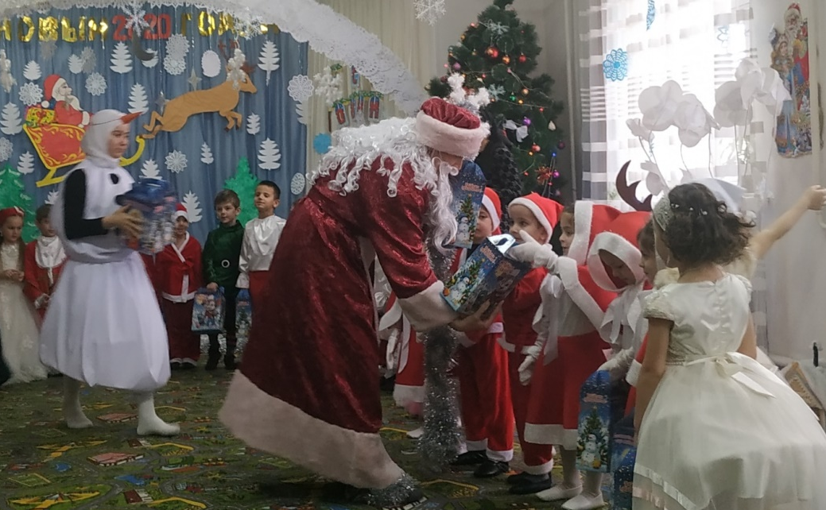

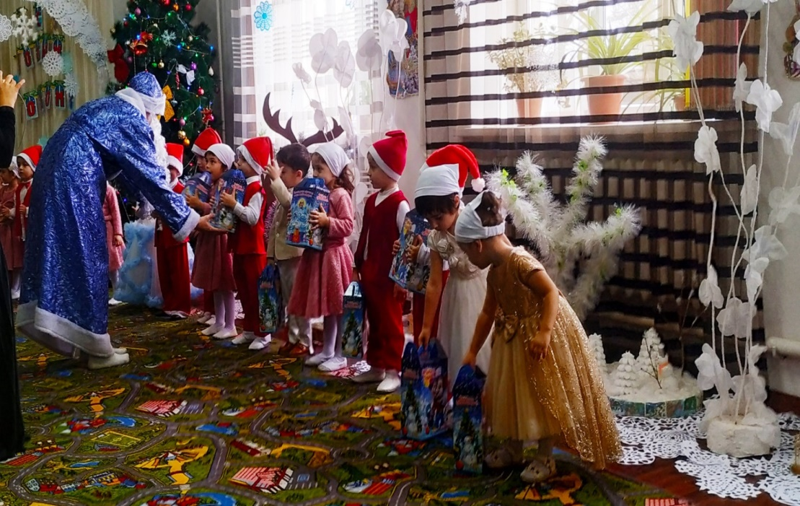

В ДОУ была организована выставка поделок среди родителей воспитанников на новогоднюю тематику. На выставке был проведен конкурс на лучшую поделку группы. Из каждой группы была выбрана лучшая поделка и награждены победители почетной грамотой.

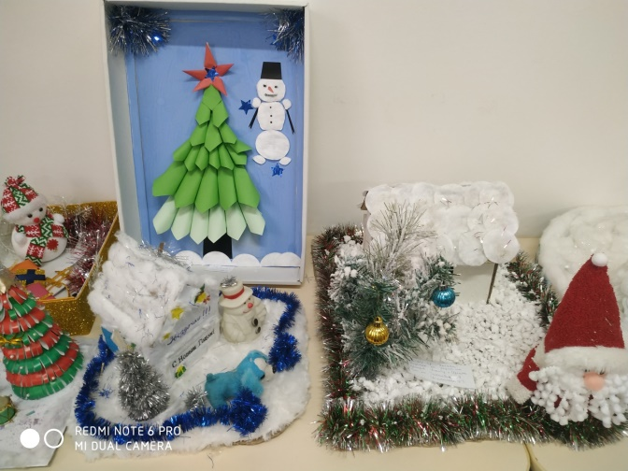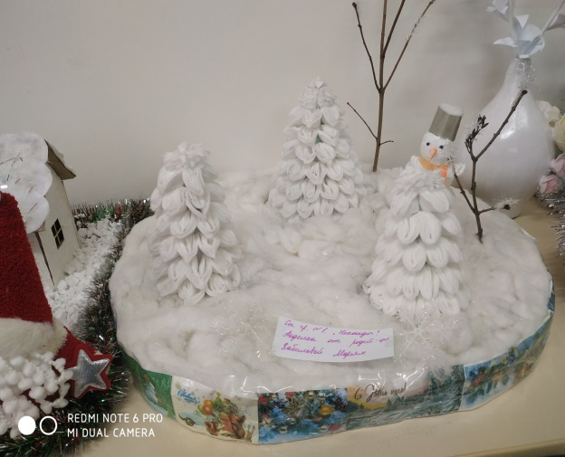

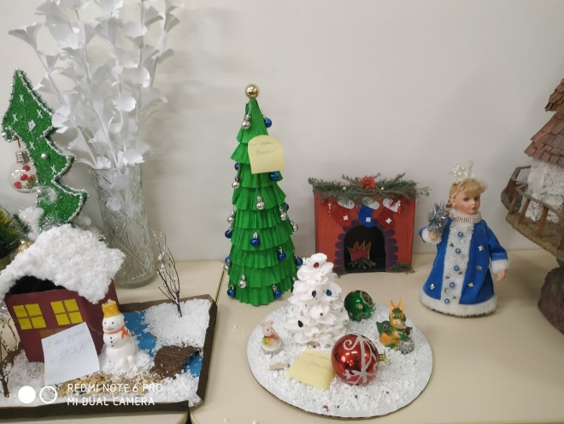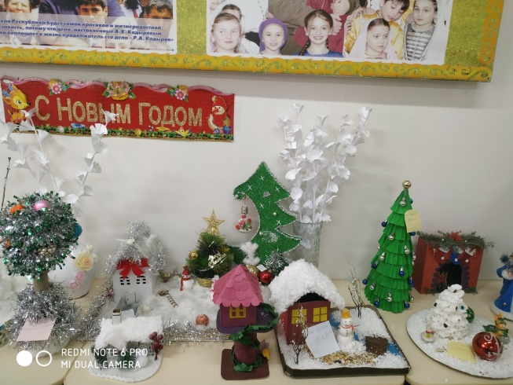

Отчёт подготовила
старший воспитатель А.И.Дубаева

